**Точка роста в «Точке роста»!**

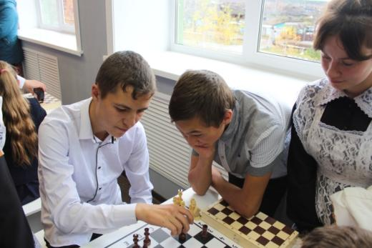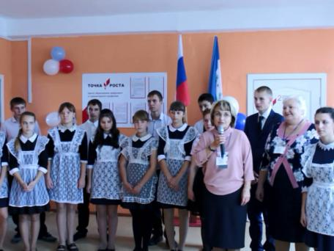На сегодняшний момент особо актуальны потребности современных школьников: ребята находятся в мире огромного количества информации, технологий, поэтому им необходимо получить не только фундаментальные знания, но и полезные навыки, которые позволят ориентироваться в таком сложном, многообразном мире и помогут им стать успешными. Для этого необходимо внедрять инновации в сам процесс обучения. Содержание вышеперечисленных предметных областей будет наполнено робототехникой, 3D-моделированием. В школу «придут» квадрокоптеры, 3D-принтеры, очки виртуальной реальности, ультрасовременные манекены для отработки навыков по оказанию первой медицинской помощи. МКОУ «Ленинская СОШ» поселка Игнино является одной из 60 школ региона, которой выпала честь организации центра образования цифрового и гуманитарного профилей образования «Точка роста». Кропотливая работа закончилась 30 сентября 2019 года торжественным открытием.

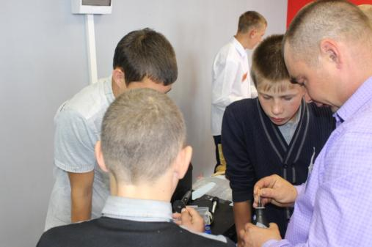В торжественном мероприятии приняли участие школьники, родители, педагоги, работники администрации  и депутаты районной Думы. Гости были тепло встречены ребятами и персоналом учебного заведения. Ученики показали небольшой концерт с творческими номерами, прочитали стихи, посвященные тем дисциплинам, которые позволяет изучать новая площадка. Право разрезать красную ленточку предоставили директору образовательного учреждения **Верницкой О.Н.**, Председателю районной думы **Якубчик А.О**и заместителю начальника Управления образования  района **Остроуховой Т.В**, после чего учащиеся и гости разошлись по кабинетам центра, где ознакомились с новыми возможностями. На базе центра ребята, во-первых, будут изучать такие предметы, как технология, информатика, математика, основы безопасности жизнедеятельности с обновлённым содержанием и на основе современной материально-технической базы. Во-вторых, учащиеся смогут развивать компетенции в рамках программ дополнительного образования, которые включают шахматное образование, знакомство с IT-технологиями, робототехнику, творческую и проектную деятельность, медиатворчество.